## Theorie : Conflict

**Soorten conflicten en de oorzaken**

Hoewel conflicten juist goed kunnen zijn, moet je wel rekening houden met de volgende risico’s bij conflicten : ( nadelen van conflicten ):

* Er wordt meer tijd besteed aan het conflict dan aan....
* Medewerkers gaan elkaar mijden.
* Er wordt een overwinningsgedrag getoond.
* Het individuele conflict leidt er toe dan men zich gaat identificeren met een groep, er ontstaan groepsconflicten.
* Door dit alles wordt er ( soms bewust ) minder gecommuniceerd. Er gaat informatie verloren.

*Soorten conflicten (binnen organisaties)*:

Elk conflict is anders. Met name de oorzaken kunnen zeer verschillend zijn.

|  |  |
| --- | --- |
| Soort conflict | Omschrijving |
| **Instrumentele conflicten** | Zakelijk verschil van mening, oorzaak is onenigheid over de strategie, wijze van taakverdeling, onduidelijke taakafbakening of procedures. |
| **Sociaal emotionele conflicten** | Persoonlijkheidskenmerken ( waarden en normen ) zijn de oorzaak van conflict. |
| **Belangenconflicten** | Conflict door schaarse middelen of mogelijkheden |

Het is van belang te weten wat van soort conflict het is. Daarmee weet je de oorzaak en kan een oplossing gekozen worden die past bij het type conflict.

|  |  |
| --- | --- |
| Soort conflict | Oplossingsrichting |
| **Instrumentele conflicten** | Formuleren heldere probleemstelling / verbetering planning / duidelijke taakafbakening / aanleren vergader en besluitvormingstechnieken |
| **Sociaal emotionele conflicten** | Bespreekbaar maken van de irritatie / trainen in open communicatie, informatie uitwisseling en cultuurverandering. |
| **Belangenconflicten** | Tegenstelling boven tafel krijgen en verminderen door onderhandelingstechnieken/ voorzitter spelen / gemeenschappelijk belang benadrukken |

Let daarbij op dat je goed nagaat wat de oorzaak is. Een zakelijk verschil van mening dat niet wordt opgelost kan ontaarden in een sociaal emotioneel conflict. Het gaat dan niet meer om het zakelijke verschil van mening, maar om de daaronder liggende waarden en normen. Daarom moet je meer weten over het conflict.

*Analyse van conflict*:

Voor een goede analyse van conflict moet je antwoord hebben op de volgende vragen.

1. Inhoud van conflict: Wat is de echte oorzaak?

2. Wat is de mate van taakafhankelijkheid? Grote afhankelijkheid, dan zal conflict moeten worden opgelost. Bij kleine afhankelijkheid kunnen organisatorische maatregelen al voldoende zijn. Bij tegengestelde belangen ( win/verlies ) zal coördinatie van chef nodig zijn, terwijl bij hiërarchische conflicten vaak een derde partij nodig is.

3. Wat zijn de machtsverhouding tussen partijen ?

De macht vindt zijn oorsprong in : hiërarchie, informele circuit achter je krijgen of informatie voorsprong. De oplossing van het conflict in de richting van de machtigste, hoeft niet de beste voor de organisatie te zijn.

1. In welke fase van de escalatie zit je? Escalatiegraad

Hierin worden de volgende fases herkend:

a. Externe gerichtheid ( vage vermoedens en angsten )

b. Interne gerichtheid ( samenhangen zien en begrijpen )

c. Discussiefase ( overtuigen dat conflict moet worden opgelost )

d. Openlijk conflict ( ingraven )

e. Polarisatie ( nog wel discussie om zoveel voor zichzelf binnen te halen )

f. Confrontatie ( negeren / dreigementen )

g. Destructie ( vernietiging ).

5. Is er tijdsdruk?

Bij sluimerende conflicten heb je meer tijd dan bij destructie

*Gedrag tijdens conflicten*:

Het conflict leidt tot gedragingen. Het is goed om deze te herkennen. Hiervoor kan onderstaande schema ( conflictgrid ) helpen:

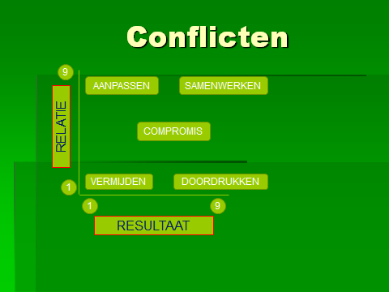

Afbeelding 14 : Conflictgrid

Gedragingen tijdens het conflict :

1.1 **Vermijden**: Door de partijen vindt er geen inzet plaats t.a.v. conflict, dus uitstel.

1.9 **Aanpassen**: Men wil de relatie niet op spel zetten, bovendien kan je dan de volgende keer....

9.1 **Doordrukken** : Alles is toegestaan om je zin door te drukken, manipulatie, lobby, persoonlijke aanval, verkeerde info geven.

9.9 **Samenwerken** : Opkomen voor je standpunt, geen vuile spelletjes spelen.

5.5 **Compromis** :Is eigenlijk een vorm van onderhandelen

Onderhandelen heeft alleen zin als:

1: je onderling afhankelijk bent van elkaar

2: er een bereidheid tot compromis is.

3: er wederzijds respect is

4: er wederzijds belang bij resultaat

5: er overbrugbare tegenstellingen zijn.